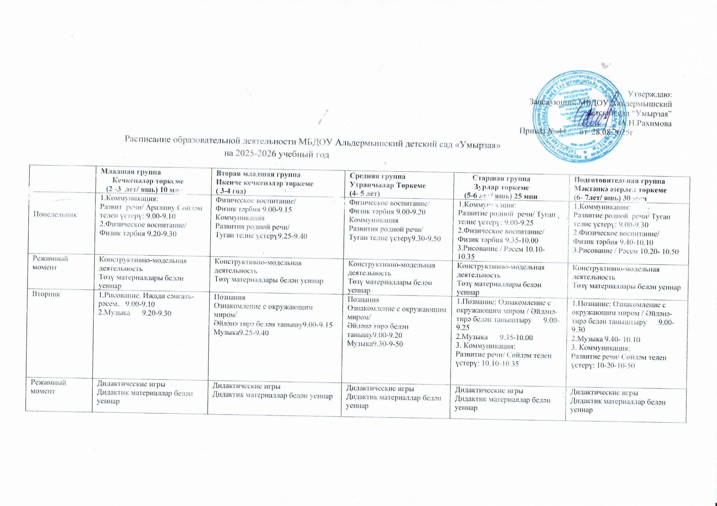
Утверждаю: Заведующий МБДОУ Альдермышский детский сад “Умырзая”
____________ А.Н.Рахимова
Приказ № 44 от 28.08.2025г

Расписание образовательной деятельности МБДОУ Альдермышский детский сад «Умырзая» на 2025-2026 учебный год
 | Младшая группа  Кечкенәләр төркеме  (2 -3 лет/ яшь) 10 мин | Вторая младшая группа  Икенче кечкенэлэр төркеме  ( 3-4 год) | Средняя группа  Утранчылар Төркеме  (4- 5 лет) | Старшая группа  Зурлар төркеме  (5-6 лет/ яшь) 25 мин | Подготовительная группа  Мәктәпкә әзерлек төркеме  (6- 7лет/ яшь) 30 мин
Понедельник | 1.Коммуникация:  Развит речи/ Аралашу.Сөйләм телен үстерү: 9.00-9.10  2.Физическое воспитание/  Физик тәрбия 9.20-9.30 | Физическое воспитание/  Физик тәрбия 9.00-9.15  Коммуникация  Развития родной речи/  Туган телне үстерү9.25-9.40 | Физическое воспитание/  Физик тәрбия 9.00-9.20  Коммуникация  Развития родной речи/  Туган телне үстерү9.30-9.50 | 1.Коммуникация:  Развитие родной речи/ Туган телне үстерү: 9.00-9.25  2.Физическое воспитание/  Физик тәрбия 9.35-10.00  3.Рисование / Рәсем 10.10- 10.35 | 1.Коммуникация:  Развитие родной речи/ Туган телне үстерү: 9.00-9.30  2.Физическое воспитание/  Физик тәрбия 9.40-10.10  3.Рисование / Рәсем 10.20- 10.50
Режимный  момент | Конструктивно-модельная деятельность  Төзү материаллары белән уеннар | Конструктивно-модельная деятельность  Төзү материаллары белән уеннар | Конструктивно-модельная деятельность  Төзү материаллары белән уеннар | Конструктивно-модельная деятельность  Төзү материаллары белән уеннар | Конструктивно-модельная деятельность  Төзү материаллары белән уеннар
Вторник | 1.Рисование. Иҗади сәнгать-рәсем. 9.00-9.10  2.Музыка 9.20-9.30 | Познания  Ознакомление с окружающим миром/  Әйләнә тирә белән танышу9.00-9.15  Музыка9.25-9.40 | Познания  Ознакомление с окружающим миром/  Әйләнә тирә белән танышу9.00-9.20  Музыка9.30-9-50 | 1.Познание: Ознакомление с окружающим миром / Әйләнә- тирә белән таныштыру 9.00-9.25  2.Музыка 9.35-10.00  3. Коммуникация:  Развитие речи/ Сөйләм телен үстерү: 10.10-10.35 | 1.Познание: Ознакомление с окружающим миром / Әйләнә- тирә белән таныштыру 9.00-9.30  2.Музыка 9.40- 10.10  3. Коммуникация:  Развитие речи/ Сөйләм телен үстерү: 10-20-10-50
Режимный  момент | Дидактические игры  Дидактик материаллар белән уеннар | Дидактические игры  Дидактик материаллар белән уеннар | Дидактические игры  Дидактик материаллар белән уеннар | Дидактические игры  Дидактик материаллар белән уеннар | Дидактические игры  Дидактик материаллар белән уеннар
Среда | 1.Познание: Танып белү/Бала һәм әйләнә-тирә  9.00-9.25  2.Физическое воспитание (на прогулке)  Физик тәрбия (саф һавада) 9.20-9.30 | Физическое воспитание/  Физик тәрбия9.00-9.15  Познание  Формирование элементарных математических преставлений/  иң гади математик  күзаллау9.25-9.40 | Физическое воспитание/  Физик тәрбия9.00-9.20  Познание  Формирование элементарных математических преставлений/  иң гади математик  күзаллау9.30-9.50 | 1.Познание:  Формирование элементарных математических представлений/  Иң гади математик күзаллау  9.00-9.25  2.Физическое воспитание/  Физик тәрбия 9.35-10.00 | 1.Познание:  Формирование элементарных математических представлений/  Иң гади математик күзаллау  9.00-9.30  2.Физическое воспитание/  Физик тәрбия 9.40-10.10  3. Лепка / аппликация(чередуются)  Кисеп ябыштыру / Әвәләү (чиратлаша) 10.20- 10.50
Режимный  момент | Мало-подвижные игры  Аз хәрәкәтле уеннар |  | УМК Изучаем русский язык/  Рус телен өйрәнәбез | УМК:Развитие родной речи/ Туган телне үстерү | УМК:Развитие родной речи/ Туган телне үстерү
Четверг | 1. Познание. Аралашу. Матур әдәбият белән танышу. 9.00- 9.10  2.Физическое воспитание 9.35-10.00 | Лепка/аппликация(чередуются)  Әвәләү/кисеп ябыштыру(чиратлаштырыла)9.00-9.15  Музыка 9.25-9.40 | Лепка/аппликация(чередуются)  Әвәләү/кисеп ябыштыру(чиратлаштырыла)9.00-9.20  Музыка 9.30-9.50 | 1. Лепка / аппликация(чередуются)  Кисеп ябыштыру / Әвәләү (чиратлаша) 9.00- 9.25  2.Музыка 9.35-10.00 | 1. Познание:  Формирование элементарных математических представлений  /Иң гади математик күзаллау  9.00-9.30  2..Музыка 9.40-10.10
Режимный  момент | Дидактические игры  Дидактик материаллар белән уеннар |  |  | УМК : Изучаем русский язык/  Рус телен өйрәнәбез | УМК : Изучаем русский язык/  Рус телен өйрәнәбез
Пятница | 1.Лепка/аппликация(чередуется). Иҗади сәнгать. Әвәләү/кисеп ябыштыру (чиратлаша) 9.00-9.10  2. Музыка 9.20-9.30 | Физическое воспитание/  Физик тәрбия9.00-9.15  Рисования/рәсем 9.25-9.40 | Развития родной речи/  Туган телне үстерү9.00-9.20  Физическое воспитание/  Физик тәрбия9.30-9.50  Рисования/рәсем 10.00-10.20 | 1. Коммуникация:  Развитие речи/ Сөйләм телен үстерү: 9.00-9.25  2. Рисование / Рәсем 9.35-10.00  3.Физическое воспитание/  Физик тәрбия 10.10-10.30  ( На прогулке / Саф һавада) | 1. Коммуникация:  Развитие речи/ Сөйләм телен үстерү: 9.00-9.30  2.Рисование / Рәсем 9.40-10.10  3.Физическое воспитание/  Физик тәрбия 10.20-10-50  ( На прогулке / Саф һавада)
Режимный  момент | УМК : Матур әдәбият белән таныштыру |  | УМК Изучаем русский язык/  Русс телен өйрәнәбез | УМК : Изучаем русский язык/  Рус телен өйрәнәбез | УМК : Изучаем русский язык/  Рус телен өйрәнәбез
 | 10 занятий /10 шөгыль  Перемена /тәнәфес :10 мин. | 10 занятий/шөгыль  Перемена/тәнәфес 10 мин | 11 занятий/шөгыль  Перемена/тәнәфес 10 мин | 13 занятий / шөгыл  Перемена /тәнәфес :10 мин. | 14 занятий / шөгыл  Перемена /тәнәфес :10 мин.

